SAP SD 수출 거래처 매출조정 하는 방법
- T-Code/기능/메뉴
어플리케이션 | 메뉴/기능/티코드 명 | 설명
SAP-SD | VA01 | 판매오더생성
SAP-SD | VF01 | 청구문서생성

실행자 & 문의 상황
  - 문의 상황: 수출 거래처 영업매출 마감 금액을 조정해야 할 경우 , 주문-대금청구 유형으로 수출 영업매출 금액을 조정 할 수 있습니다.
  - 문의 유형
    - “ 수출 영업 매출 마감 금액을 조정하고 싶습니다. 사용방법을 알려주세요”
    - “ 수출 거래처에 대해 매출조정은 어떻게 해야 하나요? “
    - “ 오더유형 ZC01, ZD01은 어떻게 사용하나요? “

매출 조정 수행 방법
  - 수출거래처의 매출조정은 다음과 같이 수행합니다.
    - VA01 트랜잭션코드로 이동하여 오더유형을 입력한다.
    - ( 감액의 경우 ZC01, 증액의 경우 ZD01 ).
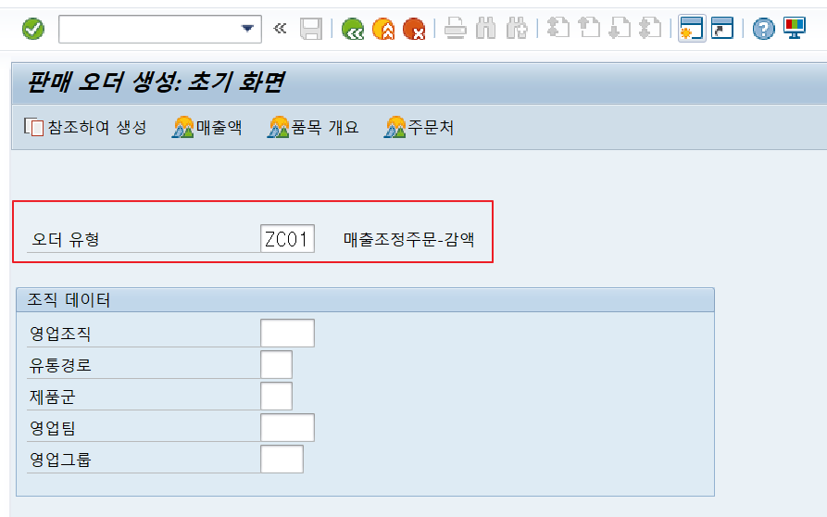
    - 판매처 필드에 거래처 코드 입력 후 영업영역을 선택한다.
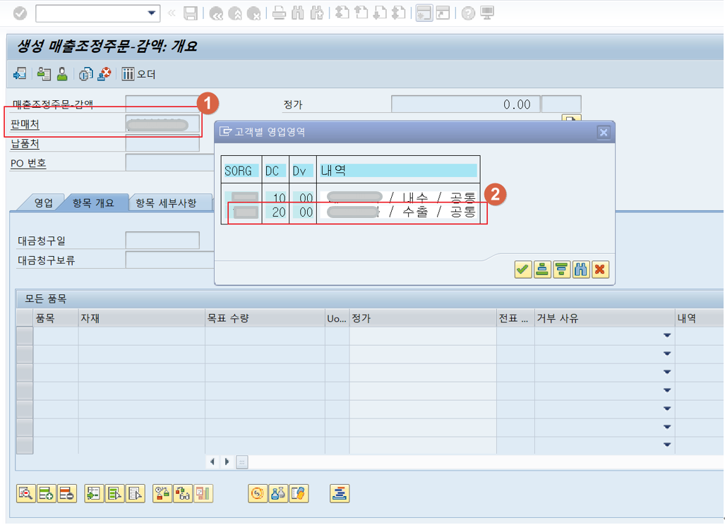

    - 오더사유는 J05]조정/매출차감/증가를 선택하고 대금청구일 필드에 대금청구 실적이 전기 되어야 할 날짜를 입력한다.
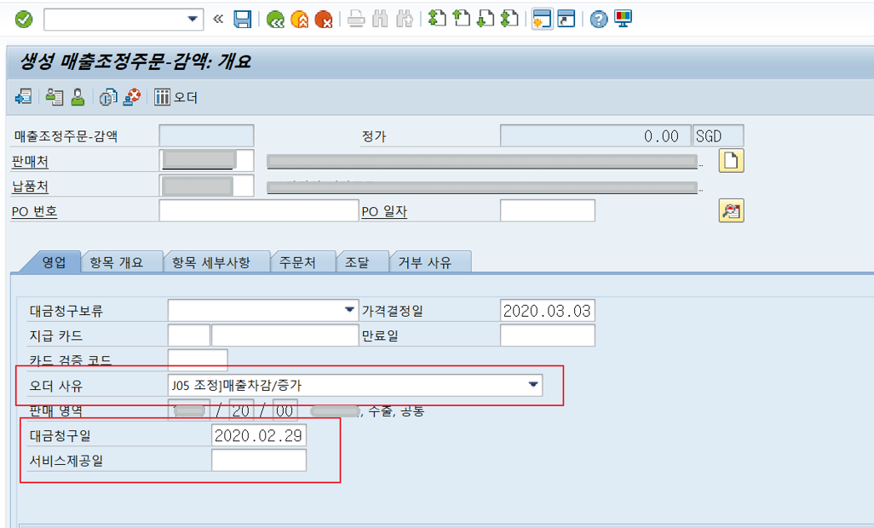
    - 영업주문 문서의 헤더 데이터로 이동한다.
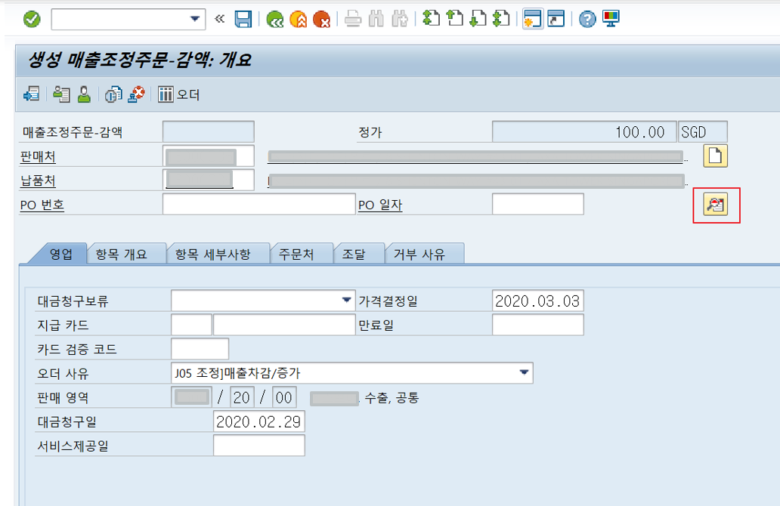
    - 알맞은 출하유형을 입력한다.
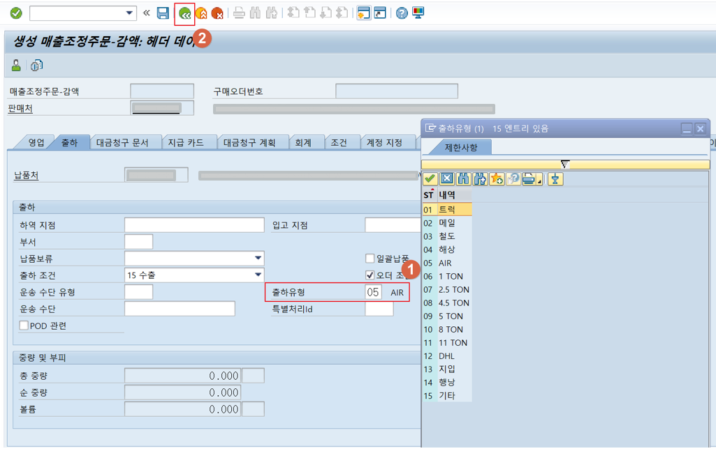
    - 자재를 입력하고, 조건 탭으로 이동한다.
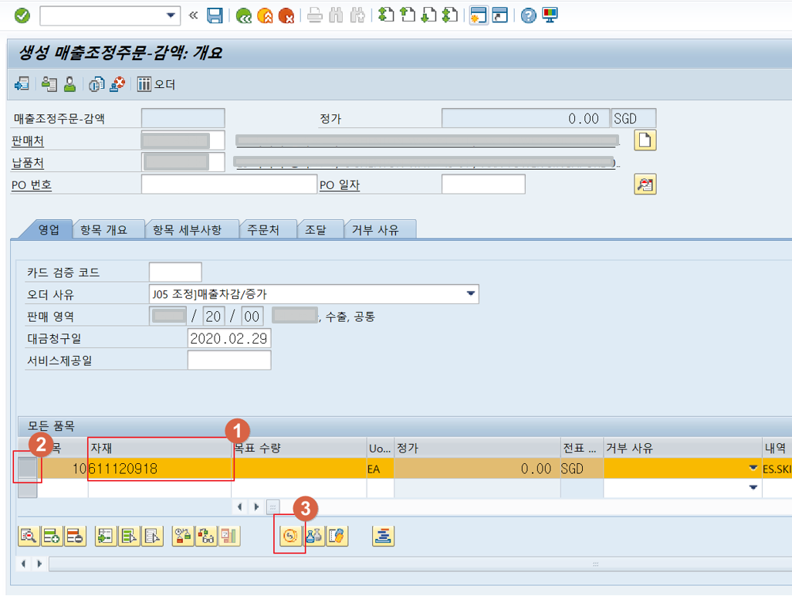

    - CnTy 필드에 ZGRD 컨디션 타입을 입력하고 조정해야 할 조정금액을 입력한다.
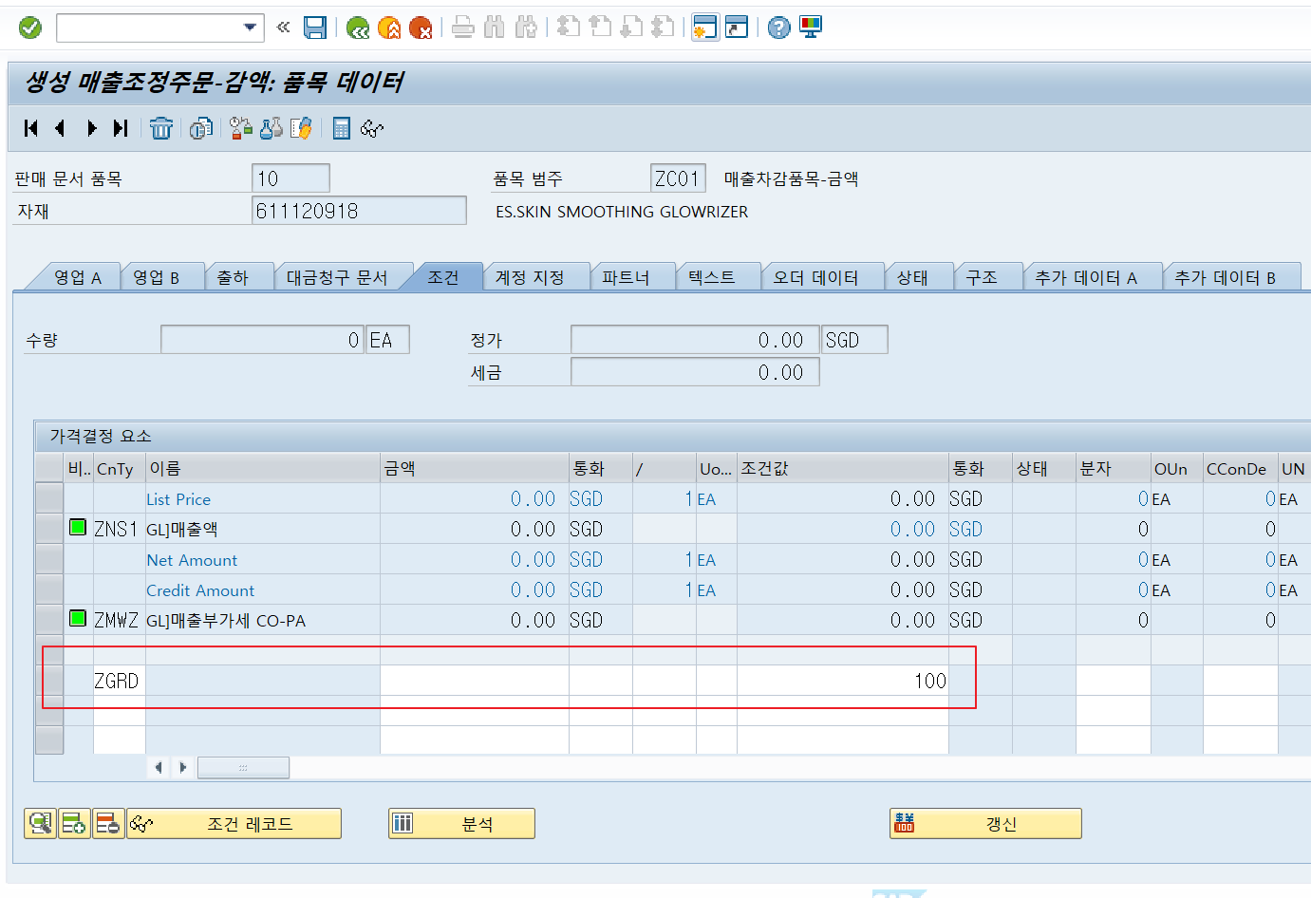

    - 입력된 조정금액을 확인한다.
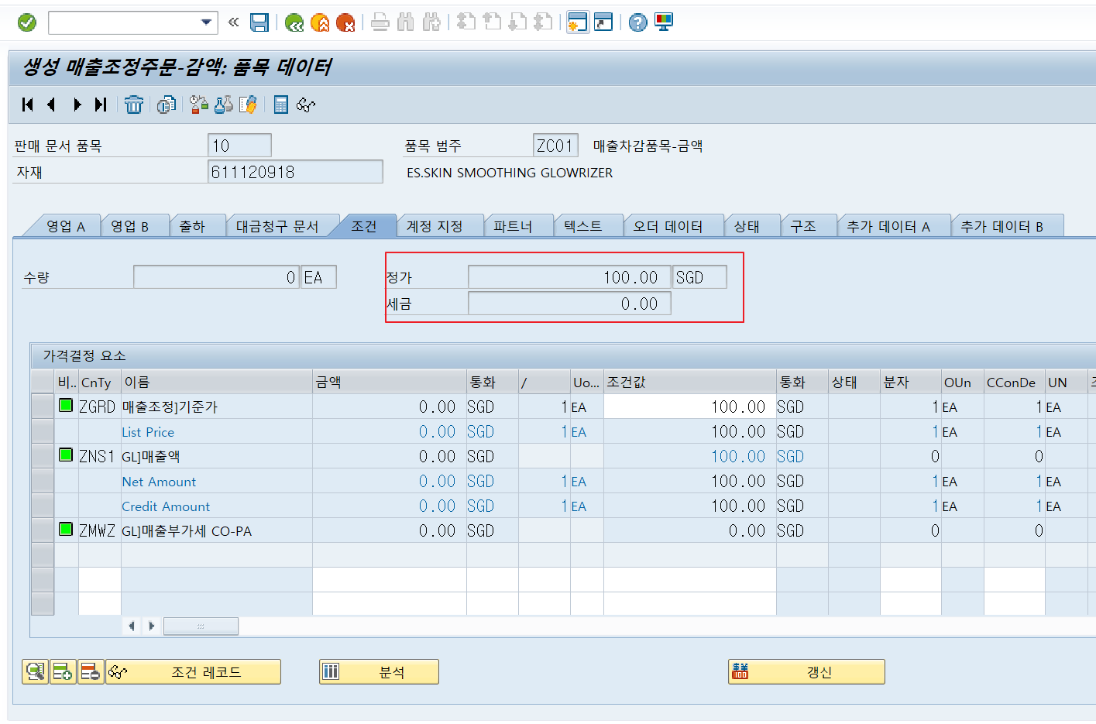
    - 여러 자재를 입력하는 경우, 3.1.7 ~ 3.1.9을 반복한다.

    - 입력된 주문 내역을 저장한다. 이때 생성된 주문번호를 메모한다.
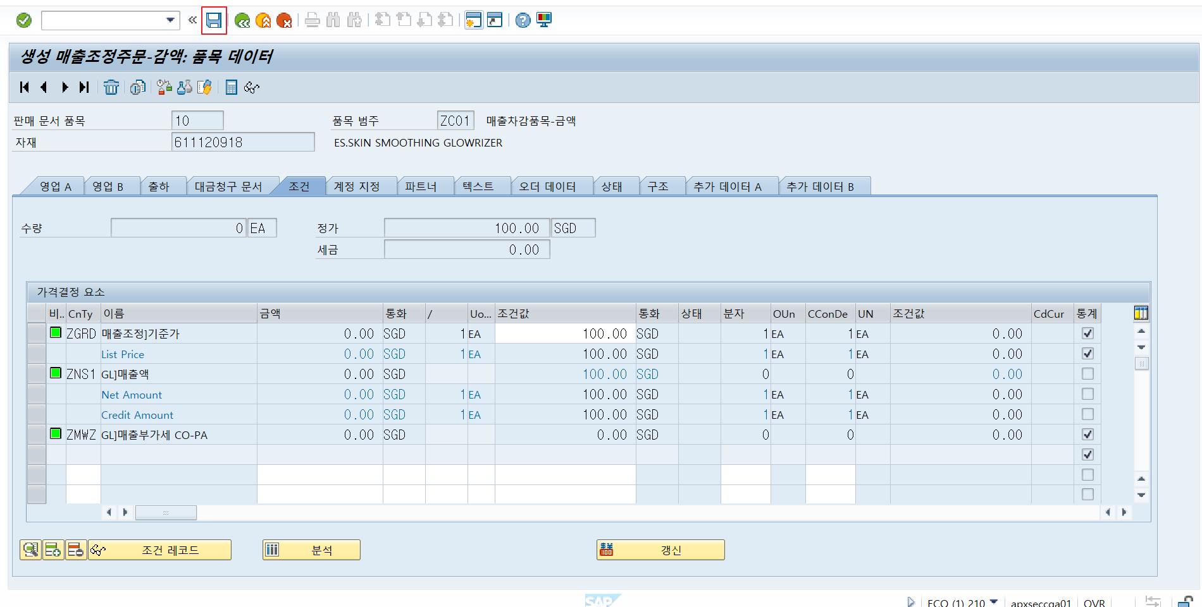
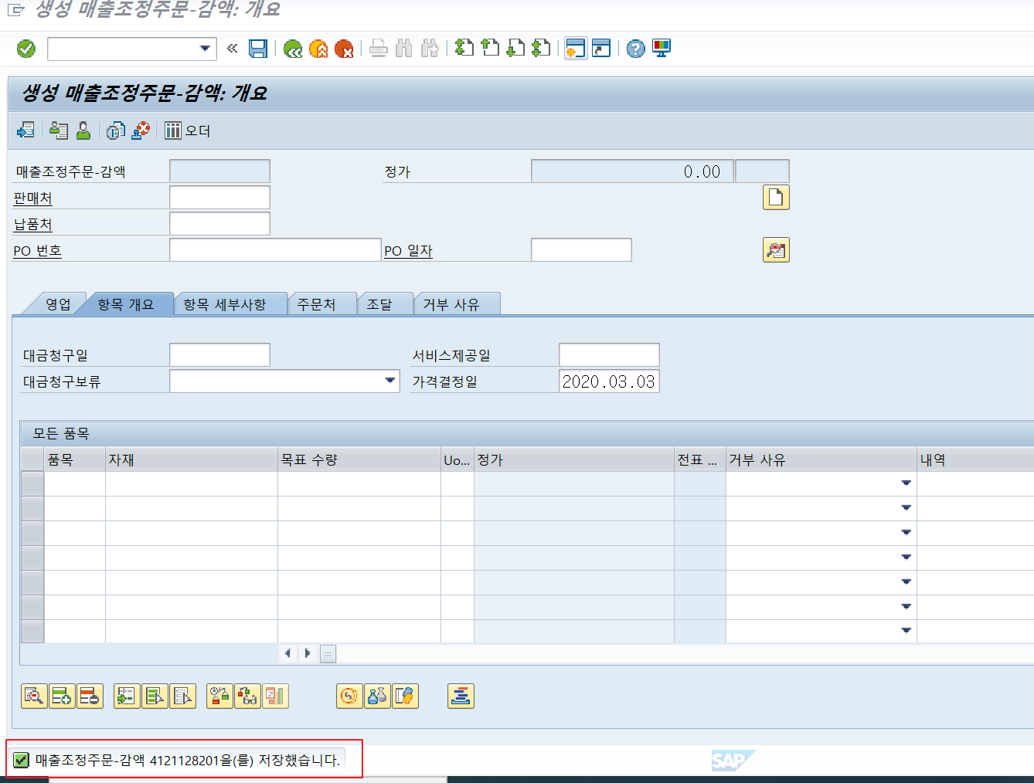
    - 생성된 매출조정 주문번호를 입력하고 저장한다
